Q Plan de travail appartenant a .......................................... a rendre pour le.................................. Q
savoir lire
Replace les mots suivants dans le texte : repas - dents - déguster - paille - délice - avez - rejoindre
Un diner alléchant
Vous êtes invités au .................... d’Halloween… Venez .................... les spécialités de l’au-delà !!! Au menu : queues de rat farcies aux morpions, beignets de scorpions sauce sangsue, et pour finir les vers de terre à aspirer à la ....................! Un ....................! .
PS : si vous .................... un ami affreux, une vieille grand-mère sans ...................., un ami à l’haleine fétide ? Venez nous .................... pour notre dîner d’affreux !

savoir ecrire
Complète le diner alléchant en inventant un autre menu horrible.

Entrée : ........................................................................................................
Plat : ........................................................................................................
Dessert : ........................................................................................................

orthographe
Recherche dans le dictionnaire 6 mots qui te font penser à Halloween.

..........................................................
..........................................................
..........................................................
..........................................................
..........................................................
..........................................................

vocabulaire
Classe ces 6 mots dans l'ordre alphabétique.

1) ..........................................................
2) ..........................................................
3) ..........................................................
4) ..........................................................
5) ..........................................................
6) ..........................................................

grandeurs

Trace précisément les ai-guilles.
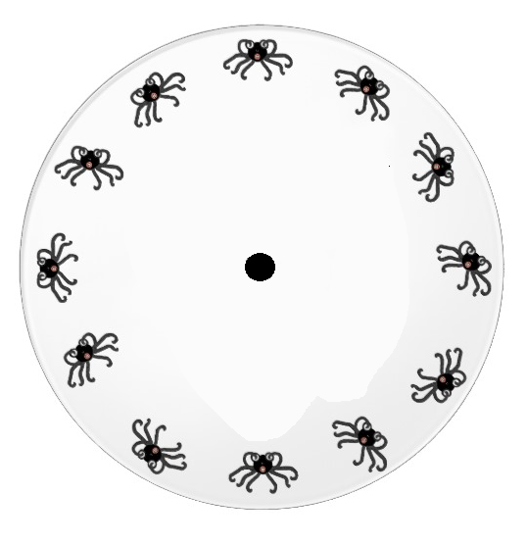
19h00
00h30
06h50

mon avis sur ce plan de travail mon serieux ce que j'ai prefere : ........................................ ce que j'ai moins aime : ........................................
operations
Découvre la valeur de chaque symbole et résous les calculs.
3= ........2= ........K= ........
3 x 3 = 15
3 + 2 = 12
20 - 2 = K
2 + K + 3 = ........
(2x 2) - K = ........
Géométrie
Reproduis ces dessins sur une feuille quadrillée (15 x15 cm) que tu colleras ensuite au verso. .